Солидолонагнетатель (GR 44212, GR44221)
Инструкция по эксплуатации

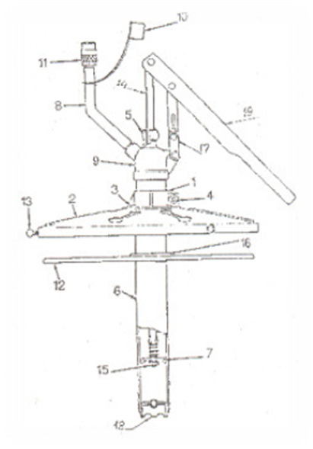

Сборка и использование
- Соедините фланец крышки (1) и крышку (2) при помощи четырёх болтов и гаек (3)
- Вставьте корпус насоса в крышку
- Расположите нажимной диск (12) с уплотняющим кольцом (16) поверх смазки так, чтобы максимально удалить воздух
- Вставьте всасывающий патрубок в уплотнительное кольцо (16)
- Разместите устройство поверх контейнера со смазкой и закрепите крышку (2) на корпусе контейнера при помощи трёх фиксирующих барашков (13)
- Нажмите на корпус нагнетателя так, чтобы всасывающий патрубок коснулся дна контейнера
- Закрепите крышку на корпусе насоса при помощи болта и гайки (4)
- Если насос используется впервые, добавьте в выходное отверстие небольшое количество масла (30мл.)
- Вверните в выходное отверстие стальную трубку (8) с адаптером для заправки шприцев (11)
- Начните качать с помощью рычага (19)

ДЕТАЛИРОВКА
№ | Описание | К-во | № | Описание | К-во
1 | Фланец крышки (нерж.) | 1 | 11 | Заправочный адаптер | 1
2 | Крышка ø 310мм | 1 | 12 | Нажимной диск ø280мм | 1
3 | Болт+гайка | 4 | 13 | Барашек | 3
4 | Болт+гайка | 1 | 14 | Шток поршня | 1
5 | Гайка поршня | 1 | 15 | Толкатель поршня (гайка, шайба, сальник) | 1
6 | Всасывающий патрубок | 1 | 16 | Уплотнительное кольцо | 1
7 | Поршень | 1 | 17 | U-образная защёлка | 1
8 | Стальная трубка | 1 | 18 | Обратный клапан | 1
9 | Литая головка | 1 | 19 | Рычаг насоса | 1
10 | Колпачок | 1

Применение: Смазка до консистенции №2 включительно по шкале NLGI (Национальный Институт Пластичных Смазок (США) контейнер 20 литров
Производительность: 450г. /15 накачиваний
НЕ ИСПОЛЬЗОВАТЬ С ХИМИКАТАМИ И КИСЛОТАМИ

WWW.GROZ.RU

Солидолонагнетатель (GR 44212, GR44221)
Инструкция по эксплуатации

Сборка и использование
- Соедините фланец крышки (1) и крышку (2) при помощи четырёх болтов и гаек (3)
- Вставьте корпус насоса в крышку
- Расположите нажимной диск (12) с уплотняющим кольцом (16) поверх смазки так, чтобы максимально удалить воздух
- Вставьте всасывающий патрубок в уплотнительное кольцо (16)
- Разместите устройство поверх контейнера со смазкой и закрепите крышку (2) на корпусе контейнера при помощи трёх фиксирующих барашков (13)
- Нажмите на корпус нагнетателя так, чтобы всасывающий патрубок коснулся дна контейнера
- Закрепите крышку на корпусе насоса при помощи болта и гайки (4)
- Если насос используется впервые, добавьте в выходное отверстие небольшое количество масла (30мл.)
- Вверните в выходное отверстие стальную трубку (8) с адаптером для заправки шприцев (11)
- Начните качать с помощью рычага (19)

ДЕТАЛИРОВКА
№ | Описание | К-во | № | Описание | К-во
1 | Фланец крышки (нерж.) | 1 | 11 | Заправочный адаптер | 1
2 | Крышка ø 310мм | 1 | 12 | Нажимной диск ø280мм | 1
3 | Болт+гайка | 4 | 13 | Барашек | 3
4 | Болт+гайка | 1 | 14 | Шток поршня | 1
5 | Гайка поршня | 1 | 15 | Толкатель поршня (гайка, шайба, сальник) | 1
6 | Всасывающий патрубок | 1 | 16 | Уплотнительное кольцо | 1
7 | Поршень | 1 | 17 | U-образная защёлка | 1
8 | Стальная трубка | 1 | 18 | Обратный клапан | 1
9 | Литая головка | 1 | 19 | Рычаг насоса | 1
10 | Колпачок | 1

Применение: Смазка до консистенции №2 включительно по шкале NLGI (Национальный Институт Пластичных Смазок (США) контейнер 20 литров
Производительность: 450г. /15 накачиваний
НЕ ИСПОЛЬЗОВАТЬ С ХИМИКАТАМИ И КИСЛОТАМИ

WWW.GROZ.RU

